Besucher aus 100 Unternehmen bei MTRent-Hausausstellung in Eggstätt am Chiemsee
Einblick in die aktuelle Fertigungstechnik

Auf großes Interesse stieß die Hausausstellung, die Werkzeugmaschinen-Anbieter MTRent Ende Oktober in Eggstätt am Chiemsee veranstaltet hat. Teilnehmer von rund 100 Fertigungsunternehmen ließen sich auf der gemeinsam mit einigen Partnerunternehmen organisierten Informationsveranstaltung über den aktuellen Stand der Technik in allen Phasen der Produktentstehung sowie über aktuelle Trends in allen Aspekten der Fertigungstechnik informieren.

Im süddeutschen Raum findet 2015 keine relevante Fachmesse für Praktiker und Entscheidungsträger aus Fertigungsunternehmen statt. Deshalb nahm der Zerspanungsmaschinen-Anbieter MTRent die Dinge selbst in die Hand und veranstaltete am 23. Oktober eine Hausausstellung.

Umfassende Informationsveranstaltung

„Partnerunternehmen aus angrenzenden Fachbereichen freuten sich über die Präsentation und machten begeistert mit“, berichtet MTRent-Geschäftsführer Ing. Matthias Russegger. „So gestalteten wir gemeinsam eine kleine, aber umfassende Informationsveranstaltung zum aktuellen Stand der Technik in allen Phasen der Produktentstehung, natürlich mit einem deutlichen Schwerpunkt auf der zerspanenden Fertigung.“

Entsprechend groß war der Andrang. Von ca. 100 Unternehmen – überwiegend aus Bayern und Österreich – waren Delegationen angereist, um sich über verfügbare Technologien und aktuelle Trends aus erster Hand kundig zu machen und Informationen für anstehende Investitionsentscheidungen mitzunehmen.

Dreh- und Fräszentren live demonstriert

Star der MTRent-Hausausstellung war das Fünfachs-Fräsbearbeitungszentrum MTcut® UD100-5A, die im Echtbetrieb unter Span präsentiert wurde. Gezeigt wurde dabei der gesamte Entstehungszyklus eines Bauteils, beginnend mit der Erstellung der CNC-Programme am benachbarten Stand des Softwareherstellers SolidCAM. Diese wurden an das Bearbeitungszentrum übertragen und dort unter Verwendung von Ingersoll-Werkzeugen automatisch ausgeführt. Dabei kamen von B-S-D Spanntechnik zur Verfügung gestellte Magnetspannplatten des Herstellers Tecnomagnete zum Einsatz.

Ein weiterer Besuchermagnet war die MTcut T25FY. Auch diese CNC-Universaldrehmaschine mit angetriebenen Werkzeugen, einer Y-Achse (optional mit Gegenspindel) in der neuen Variante mit Flachführung wurde in Betrieb vorgeführt. Dabei wurden – ebenfalls auf Basis live erstellter SolidCAM-Programme – aus Werkzeugstahl 1.2312 von Meusburger gefertigte HSK 100 Kegel auf der Drehmaschine mittels Ingersoll-Werkzeugen trocken bearbeitet.

Bei der dritten auf der MTRent-Hausausstellung präsentierten Maschine handelte es sich um eine MTcut V110-12. Mit der kostengünstigen Kompaktsteuerung Heidenhein TNC 620 ausgestattet, ist sie die Einstiegsvariante der ebenso robusten wie bewährten Dreiachs-Vertikalbearbeitungszentren von MTRent.

Abgerundetes Gesamtangebot

Neben den erwähnten Mitausstellern – SolidCAM (http://www.solidcam.de) für die CNC-Programmierung, Ingersoll mit Werkzeug, B-S-D Spanntechnik (www.die-spanntechniker.at) und Meusburger Stahl (www.meusburger.com) bot Hilzensauer CAD Design (www.hilzensauer-cad-design.de) Dienstleistungen in den Bereichen Entwicklung und Konstruktion sowie Prototypenherstellung im leistungsfähigen 3D-Druckzentrum. Ebenfalls werkzeuglos – mittels Laser-Sintern – erfolgt die Herstellung von Teilen mit hoher mechanischer und thermischer Belastbarkeit bei Jell (www.jell-werkzeugelemente.de). Näher an der Werkzeugmaschine ist das Angebot des Gastgebers Wiebel Trans (www.wiebeltrans.de). Das Unternehmen bietet Maschinentransporte und Industriemontagen und tritt als Händler für gebrauchte Werkzeugmaschinen auf.

Exzellente, von Good & Good Business Catering (www.goodandgood.de) vor Ort zubereitete Speisen und Getränke schafften den passenden kulinarischen Rahmen für die Fachgespräche. „Anders als auf den großen Fachmessen konnten wir uns hier in aller Ruhe alles ansehen“, berichtet der Inhaber eines Lohnfertigungsbetriebes im nahen Tirol. „Bei MTRent, aber auch bei den anderen Ausstellern, setzte sich das sehr kompetente Personal bis in ungewohnte Tiefen mit unseren Fragen und Anliegen auseinander.“ Dazu waren MTRent-Vertriebsmitarbeiter aus Österreich, Baden-Württemberg und NRW und Niedersachsen zur Unterstützung angereist.

Wiederholung wegen Erfolgs

„Die Hausausstellung war in mehr als einer Hinsicht ein voller Erfolg“, freut sich MTRent-Geschäftsführer Matthias Russegger. „Deshalb führen wir schon am 03. und 04. Dezember in Hanau eine ähnliche Veranstaltung mit regionaler Ausrichtung durch.“

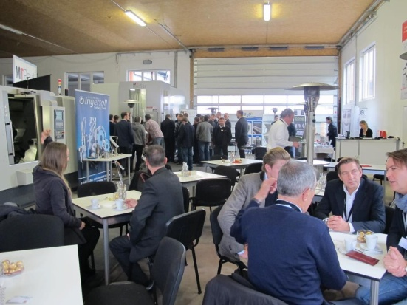 | Zu Live-Vorführungen von Werkzeugmaschinen und zu Fachgesprächen in entspannter Atmosphäre trafen sich Besucher aus ca. 100 Unternehmen und ausstellende Partnerfirmen in Eggstätt am Chiemsee zur MTRent-Hausausstellung.
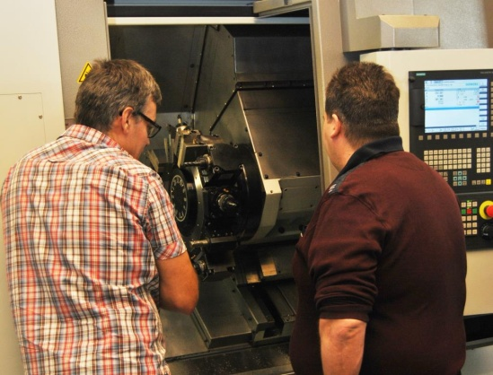 | Die CNC-Universaldrehmaschine MTcut T25FY beeindruckte mit höchster Stabilität beim Trockenfräsen von HSK 100 Kegeln.
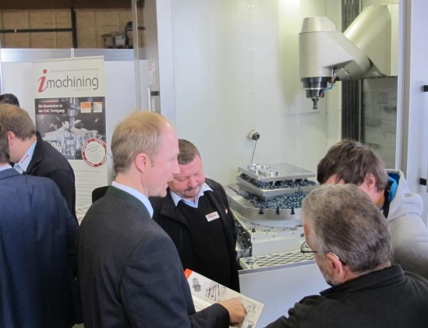 | Star der MTRent-Hausausstellung war das Fünfachs-Fräsbearbeitungszentrum MTcut® UD100-5A, das im Echtbetrieb präsentiert wurde.
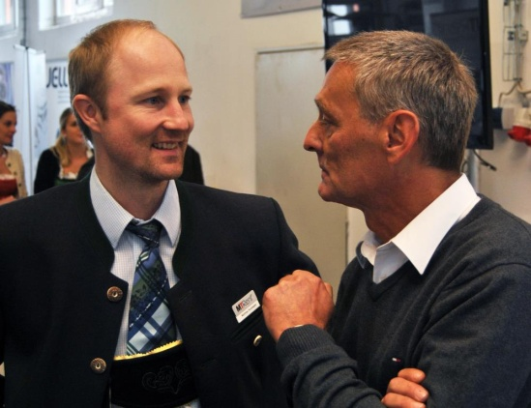 | „Die Veranstaltung war ein voller Erfolg und wird daher in ähnlicher Form an anderen Orten wiederholt“, freut sich MTRent-Geschäftsführer Matthias Russegger (links) im Gespräch mit Gastgeber Johannes Wiebel von Wiebel Trans, einem Unternehmen für Maschinentransporte und Industriemontagen sowie den Gebrauchtmaschinenhandel.

Über MTRent

2006 gegründet, bietet die MTRent GmbH mit Sitz in Salzburg Dreh- und Fräsbearbeitungszentren als Kombination grundsolider maschinenbaulicher Konstruktion und hochentwickelter Steuerungstechnik führender Hersteller an. MTRent verfolgt die Strategie, ausgereifte Technik mit einem soliden Grundaufbau für hohe Zerspanleistung und Dynamik zu vernünftigen Preisen anzubieten. Zusätzlich zum klassischen Verkauf bestehen auch Miet-Angebote und verschiedene Leasing-Varianten. MTRent kann durch ein großzügig dimensioniertes Lager in Grödig bei Salzburg bei Ersatzteilen und gängigen Maschinentypen sehr kurze Lieferzeiten gewährleisten und ist mit einem dicht geknüpften Netzwerk an eigenen Servicetechnikern

Weitere Informationen finden Sie unter www.mtrent.eu.

